**指纹门禁一体机使用手册**

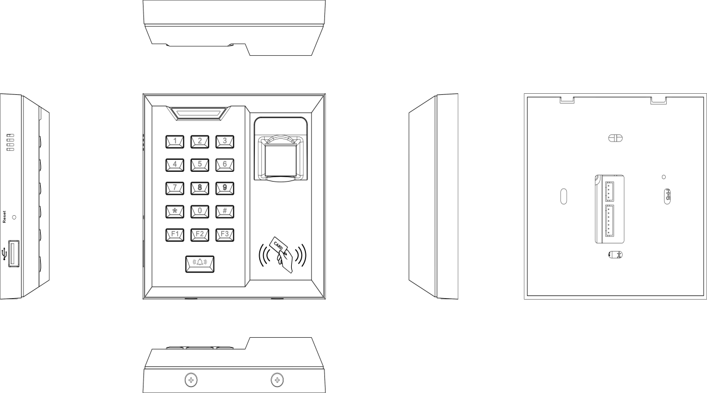

(产品使用手册，请仔细阅读，并妥善保留)

**规格参数：**

|  |  |  |
| --- | --- | --- |
| **名称** | **默认参数** | **说明** |
| 指纹数量 |  | ５００，用户数量500，1个用户可以拥有一个密码，1个卡片，10枚指纹。 |
| 密码数量 |  | ５００ |
| 卡片数量 |  | ５００ |
| 管理员数量 | 出厂或初始化后，编号1，密码 123456. 为默认管理员。 | 跟随客户设置用户权限，无限制。 |
| 电压与电流 |  | DC 12V <100mA |
| 产品材料及尺寸 |  | ABS 106mm*106mm*28mm |
| 工作指示灯 | 红灯闪烁 | 验证通过后亮绿灯 |
| RFID |  | 125KHZ 距离> 3CM |
| 指纹采集器 |  | 光学 CMOS模式 |
| 键盘 |  | 轻触开关0,1,2,3,4,5,6,7,8,9,0,*,#,F1,F2,F3（**按F1,F2,F3进入编程模式**） |
| 蜂鸣器 |  | 支持 |
| 门铃 |  | 支持（机械开关） |
| 韦根输出 |  | 支持 |
| 出门开关 |  | 支持 |
| 锁驱动延时 | ６秒 | １-200 秒 |
| 继电器 |  | DC 5V |
| 韦根(WG)输出格式 | WG34 | WG26,WG34选配 |
| 设备模式 | 正常模式(一体机模式) | 正常模式：验证通过后，韦根输出人员编号。读头模式：验证通过后，韦根输出卡号，验证界面下数字、刷卡直接输出。*, #键盘韦根输出，注意该模式下*键进入不了密码验证。 |
| 一键恢复出厂设置 |  | 设备背面，拆开后盖，按下按钮即可恢复出厂设置。 |
| 验证模式 | 指纹 或 卡 或 密码 | 1. 指纹 或 卡 或密码 2. 指纹 与 密码 与 卡片 3. 指纹 与 密码 4. 指纹 与 卡 5. 仅指纹 6. 仅密码 7. 仅卡 |
| 指纹头休眠 |  | 支持，在用户无操作15分钟后，指纹头自动进入休眠状态。用户按下按钮，刷卡唤醒指纹头。 |

**注意事项：**

1. **设备不具备防水功能，安装时，请防雨淋。**
2. **设备具备电源防反接能力，注意不能长时间反接，以免烧毁电源。**
3. **设备继电器输出为5V DC 信号级别输出，不可控制大功率器件，以免损坏。**
4. **设备可在9V-16V电压下工作，要求电压为12V 。施工时，禁止采用电话线，双绞线作为电源导线，以避免不稳定因素。**
5. **设备选用继电器寿命为 100000000次，仅在正常使用情况下。**
6. **设备设计温度为-20 – 70 摄氏度，极限温度情况下，手指无法实际使用，故不建议使用。**
7. **设备安装靠近其他大功率RFID 设备类时，注意保持距离在30CM以外，避免干扰。**
8. **使用手册未涵盖事宜，请咨询厂商提供服务，未经明确的使用办法，导致异常，请客户自行承担责任。**

**接线端口定义：**

|  |  |  |  |
| --- | --- | --- | --- |
| **WD1** | **WD0** | **GND** | **12V** |

|  |  |  |  |  |  |  |
| --- | --- | --- | --- | --- | --- | --- |
| **NO** | **COM** | **NC** | **BUT** | **GND** | **BL-** | **BL+** |

**接线端子在PCB上有字符标示，请注意查看。**

**接线参考：**



**注意：控制器接线在需要时参考，并核实控制韦根接口器通信要求。**

**约定：**

1. F1 登记按键，进入登记状态(**进入编程模式**)。
2. F2 删除按键，进入删除状态(**进入编程模式**)。
3. F3 配置按键，进入选项配置(**进入编程模式**)。
4. 蜂鸣器2声短鸣，成功。长鸣1声，失败。
5. 默认界面下，按* 进入密码验证。
6. 用户编号为1-65534。
7. 密码范围 1-99999999，最多支持8位密码。建议设置密码，设置数字较大，最少4位。
8. 客户未进行操作(不按键、不刷卡、不按指纹)，默认30S返回验证状态。
9. 按下功能按钮，进入登记，删除，配置时，绿灯闪烁。
10. 设备初始管理员编号为1，密码’123456’ 。 客户使用时，重新登记1号密码，即可修改密码。需要增加管理员，请参考简易操作步骤列表中 管理员登记，密码、卡片、指纹都可以用于管理。系统不限制特定人员为管理员，可支持多管理员。
11. 密码**验证管理员**：输入密码，按# 。 卡片**验证管理员**：直接刷卡。 指纹**验证管理员**：直接按指纹。

**操作流程说明：**

**注册操作：**

**1 ：注册开始**

按**F1**开始进入登记模式选择(有管理员则需要验证管理员)，再按一次**F1**，进入智能登记模式，用户编号自动生成。按**F2** ，则进入用户编号手动编辑，输入编号，按#进入**登记选择**。按* 则返回默认界面，即验证界面（主界面）。按**F3** ，进入**卡片连续登记**。

2：**登记选择**

当用户按下指纹、刷卡、数字按键，分别进入指纹登记、刷卡登记、密码登记。按* 返回**注册开始**。

**3: 指纹登记**

连续三次按指纹(注意必须是按下、抬起算一次指纹获取)，获取到良好指纹，蜂鸣器2声短鸣，指纹图像太差，则长鸣，需要重新按指纹，通过后计一次，连续按三次指纹之后，按#保存，接着再按一次# ，继续为该人员登记指纹，一个人最多可以登记10枚指纹。保存后，按*返回到**登记选择**。

**4，密码登记**

第一次输入完密码，按#，再重复输入，按#， 两次输入一致，保存密码，蜂鸣器短鸣2声，否则密码登记失败，按#保存，按*取消密码登记，返回到**登记选择**。

**5，卡片登记**

卡片不重复，蜂鸣器短鸣2声成功，否则失败。按*返回，按#保存，并返回到**登记选择。**

**6，卡片连续登记**

连续刷卡，自动登记。 卡号重复，蜂鸣器长鸣1声，通过短鸣2声，自动保存。 按 * 退出卡片连续登记，退出到**注册开始**。 卡号注册数量超过最大数量、无法获取到未使用人员编号，蜂鸣器长鸣1声，自动退出到**注册开始**状态。

**删除操作：**

**1：一键初始化**

低壳拆除，再第一次安装时，按下PCBA上按钮，设备自动恢复出厂设置。

**2：删除单个用户。**

按下F2（有管理员需要验证管理员），支持用户编号、刷卡、按指纹删除。输入用户编号，按#。 要删除人员按指纹或者刷卡，删除该人员，删除操作包含该用户所有数据，包含指纹、密码、卡片注册。

**验证操作**

按下指纹，通过则输出锁控信号，蜂鸣器短鸣2声，否则长鸣。

按*，输入密码，按#，进行密码验证。卡片验证，请直接刷卡。

**参数配置：**

（注意：任何参数改变，都将改变产品使用效果，请认真阅读以下后使用。）

按下F3（有管理员需要验证管理员），输入**功能号**(选择要设置的项目)，按#， 进入对应功能参数设置，按* 则返回验证界面。输入**参数设置**值，按#，合法数据则蜂鸣器短鸣2声成功，否则无效，返回输入功能号，按* 同样返回**功能号**输入。

参数配置列表及配置值含义：

|  |  |  |  |
| --- | --- | --- | --- |
| **功能名称** | **功能号** | **参数范围** | **说明** |
| 锁驱时长 | 2 | 1-200 | 当验证通过时，继电器接通COM与NO 端子延时，默认6 |
| 韦根输出格式 | 3 | 1 韦根34  2韦根26 | 接门禁控制器时使用，默认1 |
| 设备模式 | 4 | 1 独立工作模式 2 读头模式。 | 见功能参数中读头模式描述。 |
| 验证模式 | 5 | 0， 指纹 或 卡 或密码  1， 指纹 与 密码 与 卡片  2， 指纹 与 密码  3， 指纹 与 卡  4， 仅指纹  5， 仅密码  6， 仅卡 | 非特殊需要，请不要设置该项目，以免带来繁琐使用可能。 |
| 恢复出厂设置 | 6 |  | 设备进行初始化，恢复到出厂模式 |
| 配置初始化 | 7 |  | 参数配置恢复到出厂设置 ，**注意：**用户并不会删除。 |

简易操作步骤参考：

|  |  |  |
| --- | --- | --- |
| 操作项目 | 步骤 | 说明 |
| 编号登记指纹 | **F1** 验证管理员 F2 输入编号 # 按指纹（3次）# | * 逐级返回 |
| 编号登记密码 | **F1** 验证管理员 F2 输入编号 # 输入密码 # 重复密码 # # |  |
| 编号登记卡片 | **F1** 验证管理员 F2 输入编号 # 刷卡 # |  |
| 智能登记指纹 | **F1** 验证管理员 F1 按指纹（3次）# |  |
| 智能登记密码 | **F1** 验证管理员 F1输入密码 # 重复密码 # # |  |
| 智能登记卡片 | **F1** 验证管理员 F1刷卡 # |  |
| 连续登记卡片 | **F1** 验证管理员 F3 刷卡…..刷卡 |  |
| 管理员登记 | **F1** 验证管理员 F2 输入编号 # 按指纹(3次） F3 | 密码、卡片登记，最后步骤按F3 即设置该用户为管理员。 |
|  |  |  |
| 编号删除人员 | **F2** 验证管理员 输入编号 # |  |
| 指纹删除人员 | **F2** 验证管理员 按指纹 | 根据指纹删除该人员 |
| 卡片删除人员 | **F2** 验证管理员 刷卡 | 根据卡片删除人员 |
|  |  |  |
| 锁驱时长配置 | **F3** 验证管理员 2 # 输入数字 # | 输入数字范围为1-200，单位为秒 |
| 韦根输出格式 | **F3** 验证管理员 3 # 输入数字 # | 具体参考参数配置表 |
| 设备模式配置 | **F3** 验证管理员 4 # 输入数字 # |  |
| 验证模式配置 | **F3** 验证管理员 5 # 输入数字 # |  |
| 恢复出厂设置 | **F3** 验证管理员 6 # |  |
| 恢复默认配置 | **F3** 验证管理员 7 # |  |

（注意：验证管理员可以是密码、指纹、卡片）

**快速开始及使用流程：**

1. **初始化设备，新机器建议第一次使用进行初始化。初始化后的管理员密码为’123456’用户编号为1。**

在打开底盖的情况下，按下初始化按钮。

设备上电

2，**登记流程**

登记成功或按*返回

指纹登记

卡片登记

密码登记

连续刷卡登记，并自动创建新用户

按F1，自动分配新用户编号

按F2，输入编号，按#

按F3

验证管理员并通过

按F1

探测客户输入指纹，卡，密码，登记选择,按*返回

**常见疑问解答：**

1. 有许多卡需要批量添加，如何解决。

登记流程中，开始登记，验证完管理员，直接按F3，比如有100张卡，全部刷一遍即可登记。

1. 如何删除一个登记人员
2. 可根据人员编号删除，这种情况下，需要管理人员登记每个人的编号。
3. 智能删除，删除时，请对应人员按指纹、对应卡片验证，即可删除。注意密码不可用于验证删除，因为密码有重复可能。
4. 担心指纹损坏，不容易验证通过如何解决
5. 进行密码登记，或卡片登记。
6. 多指纹登记。
7. 管理人员消失，无法管理机器，如何处理。

拆开机器低壳，机器背面有一个按键，按下即可恢复出厂设置。故相应工具及手册，请妥善保管。注意这样将会丢失所有用户，谨慎处理。